实验一基尔霍夫定律实验研究
一、实验目的与任务：验证基尔霍夫电流、电压定律的正确性，加深对基尔霍夫定律的理解。
二、实验原理
基尔霍夫定律是电路的基本定律。测量某电路中的各支路电流及每个元件两端的电压，应能分别满足基尔霍夫电流定律（KCL）和电压定律（KVL）。即对电路中的任一个节点而言，应有ΣI＝0；对电路中的任何一个闭合回路而言，应有ΣU＝0。 注意：运用上述定律时必须注意各支路或闭合回路中电流的正方向，此方向可预先任意设定。
三、主要仪器设备
搭建了实验电路的电路板，万用表，直流稳压电源，电流源和电流表。
四、实验过程与数据记录及处理
实验方案：先任意设定三条支路和三个闭合回路的电流正方向。图1中的I1、I2、I3的方向已设定。三个闭合回路的电流正方向可设为ADEFA、BADCB和FBCEF。 将两路直流稳压源接入电路，其中Us1＝6V，Us2＝12V；先将电阻R5接入电路，完成下列步骤。再用二极管D1代替R5，重复实验。
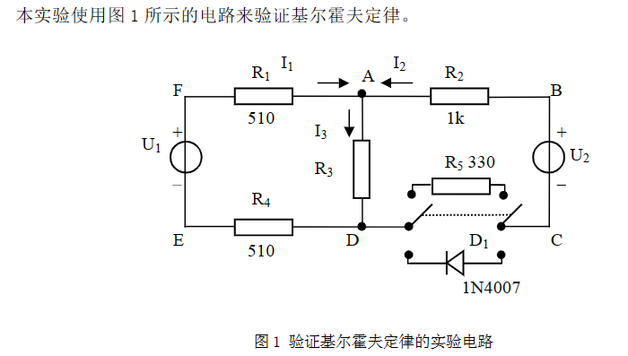
实验步骤：先理论计算出3个支路的电流值I1、I2和I3记入表1中，然后用电流表分别测量支路电流I1、I2、I3，将测量数据记录于表1中。先理论计算出3个支路的电流值I1、I2和I3记入表1中，然后用电流表分别测量支路电流I1、I2、I3，将测量数据记录于表1中。换开关，重复实验。
 | I1(mA) | I2(mA) | I3(mA)
计算值 | 1.926 | 5.988 | 7.914
测量值 | 1.9 | 5.9 | 7.8
表 1 各支路电流测量值
 | U1(V) | U2(V) | Ufa(V) | Uab(V) | Uad(V) | Ucd(V) | Ude(V)
计算值 | 6.0 | 12.0 | 0.98 | -5.99 | 4.04 | -1.98 | 0.98
测量值 | 5.95 | 11.66 | 0.98 | -5.70 | 4.02 | -1.90 | 0.95
表 2各节点间电压测量值

分析：电路测量值I1+I2-I3=0，符合KCL，验证成功
对回路ADEFA:-U1+Ufa+Uad+Ude=0；对回路BADCB：-Uad+Uab+U2+Ucd=0.03≈0
对回路FBCEF: -U1+Ufa+Uab+U2+Ucd+Ude=0.04≈0 ；综上，验证KVL也成立
更换开关用二极管代替R5后的实验数据记录：
 | I1(mA) | I2(mA) | I3(mA)
计算值 | 3.92 | 0 | 3.92
测量值 | 3.84 | 0 | 3.84
表 3 各支路电流测量值
 | U1(V) | U2(V) | Ufa(V) | Uab(V) | Uad(V) | Ucd(V) | Ude(V)
计算值 | 6.0 | 12.0 | 2 | 0 | 2 | -10 | 2
测量值 | 5.95 | 11.65 | 1.98 | 0 | 2.04 | -9.62 | 1.93
表 4各节点间电压测量值
分析：电路测量值I1+I2-I3=0，符合KCL
对回路ADEFA:-U1+Ufa+Uad+Ude=0；对回路BADCB：-Uad+Uab+U2+Ucd=-0.01≈0
对回路FBCEF: -U1+Ufa+Uab+U2+Ucd+Ude=-0.01≈0 ；综上，验证KVL也成立
五、总结与体会
1.实验中的误差与改进：在实验过程中，我也遇到了一些测量误差。这可能是由于仪器精度、导线电阻等因素引起的。为了减小误差，我学会了仔细选择合适的测量工具，确保实验环境的稳定性，并尽可能减小接线电阻。
2.对电路分析的应用：通过这个实验，我深刻认识到基尔霍夫定律在解决实际电路问题中的重要性。这些定律为我们提供了一个强大的工具，帮助我们理解复杂电路中电流和电压的分布情况。这对于工程师在设计和维护电路时具有指导性的作用。
3.团队合作与交流：实验中，我还与同学进行了团队合作，共同完成了电路搭建和数据收集。通过交流和讨论，我们共同克服了一些实验中的困难，加深了对电路定律的理解。
总的来说，这次实验不仅让我更加熟悉基尔霍夫电流和电压定律的应用，还培养了我的实验操作能力和问题解决能力。这将对我今后在电路分析和工程应用中的学习和工作有着积极的影响。
六、思考题
1、如果设定不同的电压与电流参考方向，基尔霍夫定律是否仍然成立？
显然成立，KCL和KVL与电流的参考方向无关。
2、如果电路中含有非线性器件，基尔霍夫定律是否仍然成立？
成立，KCL和KVL是基于电荷守恒和能量守恒得出的，它对于线性和非线性电路都成立
实验二叠加定理实验研究
一、实验目的与任务：1、实验研究叠加定理的正确性； 2、加深叠加定理适用范围的认识。
二、实验原理
叠加定理是指：若干个电源在某线性网络的任一支路产生的电流或在任意两个节点之间产生的电压，等于这些电源分别单独作用于该网络时，在该部分所产生的电流与电压的代数和。需要注意的是，对于非线性网络，叠加定理将不再成立，也不能用叠加定理计算或处理功率、能量等二次的物理量。
三、主要仪器设备
搭建了实验电路的电路板，万用表，直流稳压电源，电流源和电流表。

四、实验过程与数据记录及处理
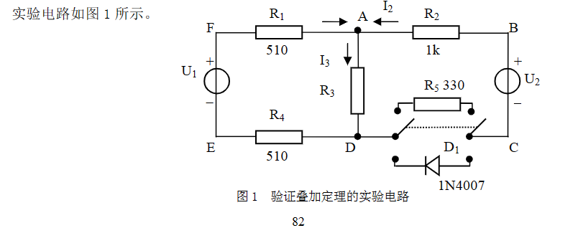
实验步骤：1、将两路稳压电源 U1和U2的输出分别调节为 6V 和 12V
2、在节点 F，E 之间接入电压源 U1，U2处不接电源，将节点 B，C 短接，测量各点电压与各支路电流，将测量数据记录于表 1。
3、U1处不接电源，将节点 F，E 之间短路，在节点 B，C 之间接入电压源 U2，再次测量各点电压与各支路电流，将测量数据记录于表 1。
4、同时接上电压源 U1和U2，重复上述测量，将测量数据记录于表 1。
根据表 1 中的测量数据验证叠加定理是否成立。

 | U1(V) | U2(V) | I1(mA) | I2(mA) | I3(mA) | Uab(V) | Ucd(V) | Uad(V) | Ude(V) | Ufa(V)
U1单独作用(A) | 5.95 | 0 | 4.24 | -1.20 | 3.03 | 1.21 | 0.40 | 1.62 | 2.14 | 2.18
U2单独作用(B) | 0 | 11.65 | -2.35 | 6.90 | 4.51 | -6.95 | -2.3 | 2.40 | -1.19 | -1.21
共同作用(C) | 5.95 | 11.65 | 1.85 | 5.65 | 7.49 | -5.72 | -1.89 | 4.01 | 0.95 | 0.97
(A+B) | 5.95 | 11.65 | 1.89 | 5.70 | 7.54 | -5.74 | -1.90 | 4.02 | 0.95 | 0.97
表1实验数据记录
分析：对于每一个电压和电流值，都有A+B≈C,说明对于线性电路，叠加定理成立
5、将R5更换为二极管D1，重复步骤 2、3，4，将测量数据记录于表2，根据表 2 中的测量数据验证叠加定理是否成立。

 | U1(V) | U2(V) | I1(mA) | I2(mA) | I3(mA) | Uab(V) | Ucd(V) | Uad(V) | Ude(V) | Ufa(V)
U1单独作用(A) | 5.95 | 0 | 4.17 | -1.06 | 3.11 | 1.08 | 0.58 | 1.66 | 2.12 | 2.16
U2单独作用(B) | 0 | 11.65 | 0 | 0 | 0 | 0 | -11.65 | 0 | 0 | 0
共同作用(C) | 5.95 | 11.65 | 3.77 | 0 | 3.77 | 0 | -9.60 | 2.03 | 1.93 | 1.97
(A+B) | 5.95 | 11.65 | 4.17 | -1.06 | 3.11 | 1.08 | -11.07 | 1.66 | 2.12 | 2.17
表2实验数据记录
分析：对于部分电压和电流值，都有A+B≠C,说明对于非线性电路，叠加定理不成立
五、总结与体会
1.认识叠加定理的重要性：在实验中，我明白了叠加定理在电路分析中的重要性。该定理为我们提供了一种简便而有效的方法，通过分别处理各个电源的影响，最终得到整个电路的电流和电压分布。这对于解决复杂电路问题提供了有力的工具。
2.实验操作的细致性：在调节电源和测量电路参数的过程中，我学到了实验操作的细致性和耐心。确保电源输出准确，节点短路接地，以及测量仪器的准确使用都是关键步骤。这些细节的处理直接关系到实验结果的准确性。
3.数据记录与处理的重要性：实验过程中，我认识到了数据记录与处理的重要性。通过测量各点电压与各支路电流，并将这些数据记录于表格中，我能够清晰地观察电路在不同条件下的变化。这种系统的数据处理对于验证叠加定理的成立起到了关键作用。
六、思考题
1、可否直接将不起作用的电源（U1或U2）短接置零？
当然不能，这会导致电源短路，烧毁电源。
2、根据测量数据，计算各种状况下，某一电阻消耗的功率，并验证功率是否具有叠加性。
对于电阻R1：当U1单独作用时，P1=2.18*4.24=；当U2单独作用P2=1.21*2.35
U1和U2共同作用时：P=0.97*1.85≠P1+P2；所有功率不具有叠加性
实验三戴维南定理与诺顿定理的实验研究
一、实验目的与任务：
1、实验研究戴维南定理与诺顿定理。 2、掌握有源二端口网络等效电路参数的测量方法。
二、实验原理
任何一个线性网络，如果只研究其中一条支路的电压与电流，则可将电路的其余部分视为一个含源的单端口网络。该网络可以等效于一个电压源或者是一个电流源。 如果将该网络等效于一个电压源，则电压源的输出电压等于该网络的开路电压，等效内阻等于该网络中各电源均为零时的无源网络的入端电阻，这就是戴维南定理。如图1所示，其电压源的电动势 Us 等于这个有源二端口网络的开路电压 UOC,其等效电阻 Ro 等于该网络中所有独立源均置零（理想电压源视为短接，理想电流源视为开路）时的等效电阻。
三、主要仪器设备
搭建了实验电路的电路板，万用表，直流稳压电源，电流源和电流表。
四、实验过程与数据记录及处理
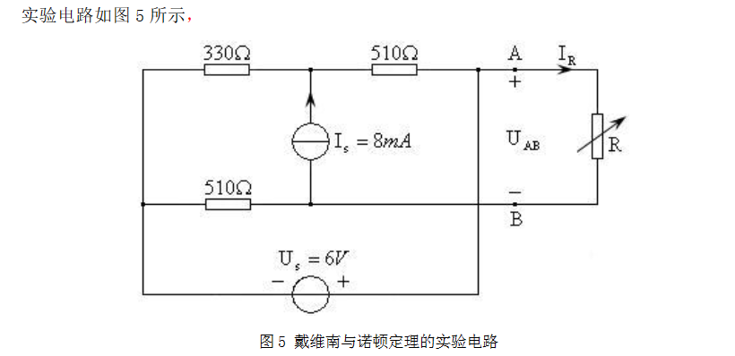
实验步骤：
(1)用开路电压、短路电流法测定戴维南等效电路的UOC、RO和诺顿等效电路的ISC、RO。按图 5 接入稳压电源Us=6V 和恒流源Is=8mA，接入负载RL。测出UOC和ISC，并计算出RO ( 测UOC时，不要接入电流表)填入表 1 中。
Uoc (V) | Isc (mA) | Ro=Uoc/Isc（Ω）
9.91 | 18.58 | 533.370
表1实验数据记录
(2)负载实验。按图 5 接入负载 RL，改变 RL阻值，测量有源二端口网络的外特性，将实验数据填入表 2 中。对 U-I 进行作图。注意：尽量在UAB从 0—>开路电压UOC之间均匀选取测试点。
RL（Ω） | 108 | 234 | 276 | 443 | 605 | 670 | 751 | 865 | 914
Uab(V) | 1.66 | 3.07 | 3.42 | 4.58 | 5.33 | 5.60 | 5.90 | 6.22 | 6.35
I(mA) | 15.62 | 13.02 | 12.33 | 10.18 | 8.75 | 8.25 | 7.65 | 7.08 | 6.83
表2实验数据记录
(3)验证戴维南定理：用一只 1kΩ的电位器作为 Ro，将其阻值调整到等于步骤(1)所得的等效电阻Ro 的值，然后令其与直流稳压电源 UOC(即步骤(1)所测得的开路电压值)相串联，按图 1 进行实验，将实验数据填入表 3 中，作图对戴维南定理进行验证。注意：尽量在UAB从 0—>开路电压UOC之间 86 均匀选取测试点.
RL（Ω） | 191 | 266 | 377 | 425 | 544 | 675 | 745 | 934 | 1058
Uab(V) | 2.63 | 3.31 | 4.12 | 4.41 | 5.03 | 5.55 | 5.79 | 6.32 | 6.64
I(mA) | 13.67 | 12.38 | 10.86 | 10.32 | 9.19 | 8.19 | 7.74 | 6.74 | 6.26
表3实验数据记录
分析：
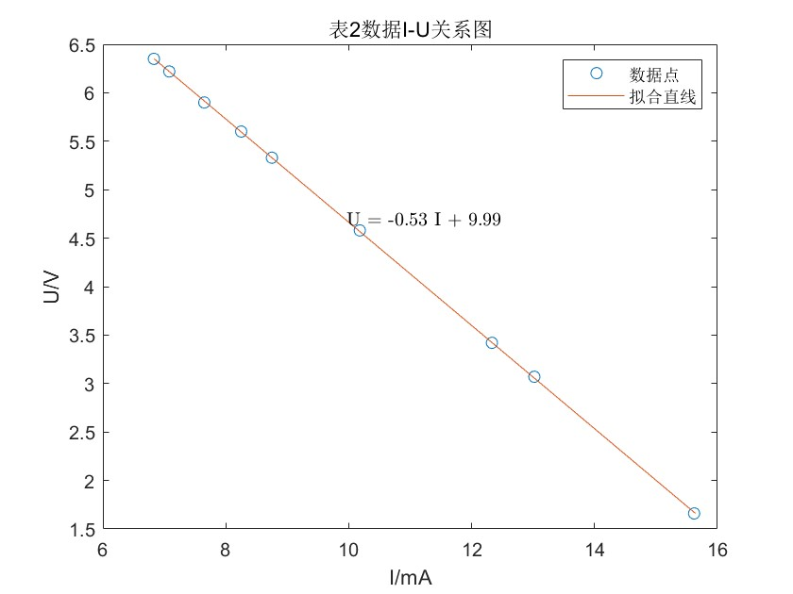
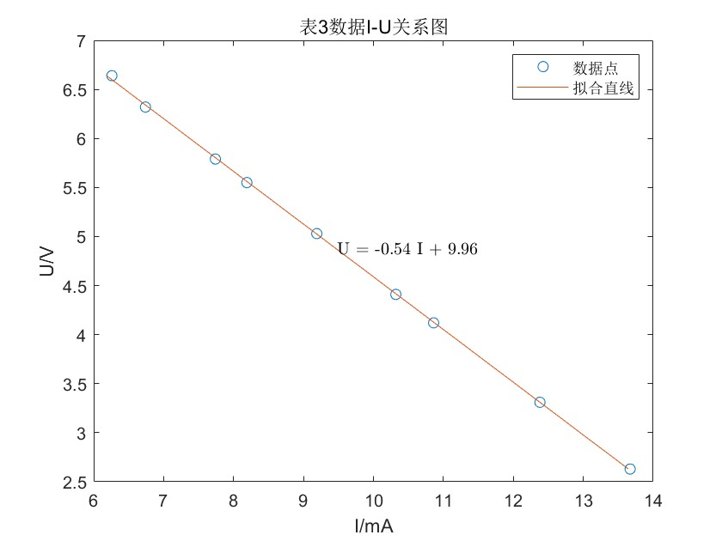
对于表二：开路电压Uo=9.99V 短路电流I=18.50mA R=530Ω
对于表三：开路电压Uo=9.96V 短路电流I=18.44mA R=540Ω
两次数据拟合较好，且得出的表达式也十分接近，成功验证戴维南定理的正确性
五、总结与体会
1.理论与实践的结合：在实验中，我不仅仅学到了戴维南定理与诺顿定理的理论知识，更通过搭建实际电路并测量数据的方式，将理论与实践相结合。这种实践性的学习让我更深刻地理解了这两个电路定理的本质。
2.测量等效电路参数的方法：实验中，我掌握了用开路电压法和短路电流法测定戴维南等效电路的UOC、RO，以及用负载实验测定诺顿等效电路的ISC、RO的方法。这些方法为测量有源二端口网络的等效电路参数提供了实用而有效的手段。
3.实验数据的记录与分析：实验过程中，我学到了如何准确地记录实验数据，并通过对数据的分析来验证戴维南定理的正确性。表格中的数据对比以及对两次数据的拟合都为我提供了直观而有力的证据，证明了戴维南定理的实用性和准确性。

4.负载实验的意义：通过负载实验，我了解到了有源二端口网络的外特性，即随着负载电阻的变化，电路的电压和电流的关系。这对于理解电路在不同工作状态下的性能特点非常重要，也为电路的设计和优化提供了参考。
5.验证戴维南定理的实际操作：实验中，通过使用电位器调整其阻值使其等于戴维南定理计算得到的等效电阻，再与直流稳压电源相串联，成功验证了戴维南定理的正确性。这一步骤的实际操作加深了我对该定理的理解。
六、思考题
1、在求戴维南或诺顿等效电路时，做短路实验，则测 Isc 的条件是什么?在本实验中可否直接做负载短
路实验?。
测Is条件是接入电流表，将RL置为0。可以直接做负载短接实验
2、简述测量有源二端口网络开路电压及等效内阻的几种方法，并比较其优缺点。
1开路电压法：
原理： 在开路电压法中，网络的电流截断，即将网络的负载断开，通过测量开路电压来获取有源二端口网络的开路电压。
优点： 简单易行，不需要对网络进行太多的干预，适用于各种类型的电路。
缺点： 可能需要在电路中引入电流源，而某些电路可能不方便断开。

2短路电流法：
原理： 在短路电流法中，网络的电压截断，即将网络的负载短接，通过测量短路电流来获取有源二端口网络的等效内阻。
优点： 同样简单易行，不需要引入电压源，适用于各种类型的电路。
缺点： 与开路电压法一样，可能需要在电路中引入电流源，而某些电路可能不方便短接。

3负载实验法：
原理： 在负载实验法中，通过改变网络的负载电阻，测量不同负载下的电流和电压，从而得到电路的外特性，再根据负载电阻与电流、电压的关系来求解等效内阻。
优点： 能够获得更丰富的电路性能信息，适用于有源二端口网络的全面分析。
缺点： 需要在实验中改变负载电阻，可能涉及到多次实验操作，相对繁琐。

4戴维南等效电路法：
原理： 戴维南等效电路法将有源二端口网络等效为一个电压源和一个内阻，通过开路电压和短路电流的测量来得到这两个参数。
优点： 直接得到了电压源和内阻的数值，不需要过多的实验操作。
缺点： 需要断开电路中的负载，可能对某些电路不适用。

